TUGAS JOBSHEET 6
Vandi Raditya Firmansyah/29
TI-1C
Percobaan 1
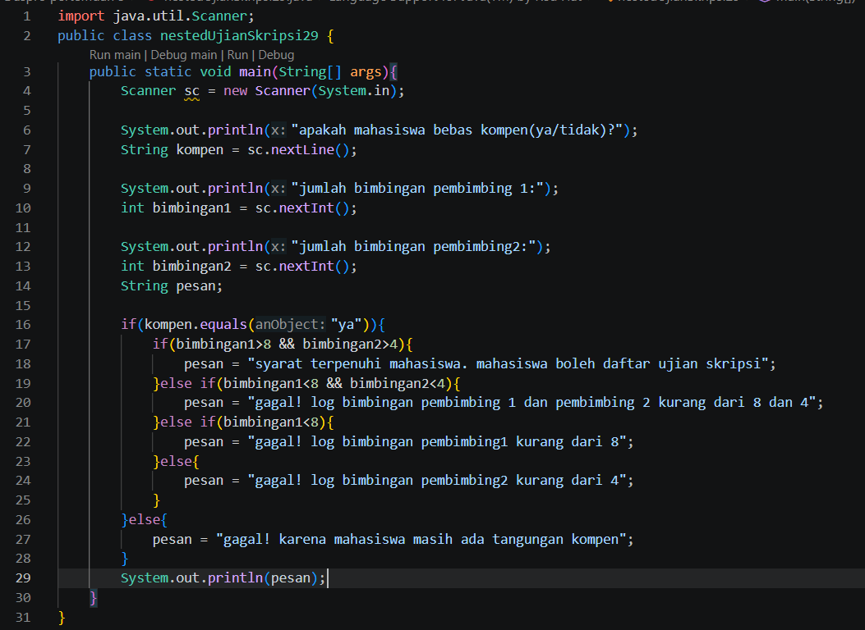

- Apa yang terjadi jika mahasiswa menjawab "No" pada pertanyaan bebas kompen? Mengapa demikian?
Jawab: Mahasiswa tidak dapat melanjutkan ke pemeriksaan jumlah bimbingan dan langsung dinyatakan belum memenuhi syarat ujian skripsi. Hal ini karena pemeriksaan bimbingan hanya dilakukan jika syarat bebas kompen terpenuhi.

- Jelaskan maksud dari potongan kode berikut!
Jawab: Kode tersebut digunakan untuk memeriksa apakah jumlah bimbingan mahasiswa yang telah memenuhi kedua syarat yang ditentukan, yaitu minimal 8 kali bimbingan dengan pembimbing 1 dan minimal 4 kali bimbingan dengan pembimbing 2. Lalu Operator && berarti kedua kondisi harus terpenuhi. Jika bimbinganP1 >= 8 dan bimbinganP2 >= 4 bernilai benar, maka mahasiswa dapat melanjutkan ke proses berikutnya.

- Bagaimana alur pemeriksaan syarat mahasiswa dari awal sampai akhir? Jelaskan secara runtut untuk semua kondisi!
1.Sistem pertama mengecek apakah mahasiswa sudah bebas kompen.
2.Jika belum bebas kompen, mahasiswa dinyatakan tidak memenuhi syarat dan proses berhenti.
3.Jika sudah bebas kompen, sistem mengecek jumlah bimbingan.
4.Mahasiswa harus memiliki minimal 8 kali bimbingan dengan pembimbing 1 dan 4 kali dengan pembimbing 2.
6.Jika kedua syarat bimbingan terpenuhi, mahasiswa dapat mendaftar ujian skripsi.
7.Jika salah satu atau kedua syarat bimbingan tidak terpenuhi, mahasiswa dinyatakan tidak memenuhi syarat.

Percobaan 2
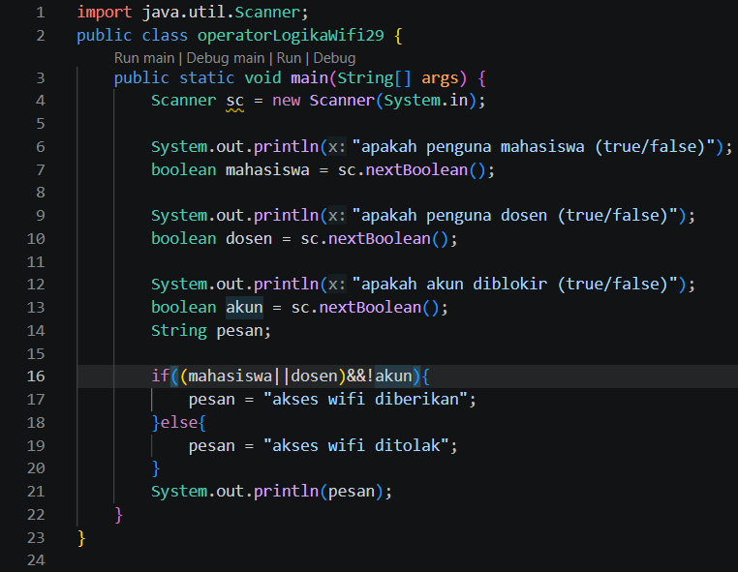
- Jelaskan fungsi operator ||, &&, dan ! pada kondisi program tersebut.
Jawab:
1.|| (OR) berarti atau, sehingga cukup salah satu kondisi yang bernilai true.
2.&& (AND) berarti dan, sehingga semua kondisi harus bernilai true
3.! (NOT) berfungsi untuk membalik nilai true menjadi false, atau sebaliknya.

- Mengapa pengguna dosen tetap dapat memperoleh akses ketika nilai mahasiswa = false?
Jawab: Karena menggunakan operator || (OR). Pengguna cukup memenuhi salah satu syarat, yaitu sebagai mahasiswa atau dosen.

- Ubah operator || menjadi &&. Jalankan kembali program menggunakan data uji 1 dan 2. Apa yang terjadi dan mengapa?
Jawab: Akses WiFi ditolak karena operator && mengharuskan kedua kondisi bernilai true. Pada kedua data uji tersebut hanya salah satu kondisi yang bernilai true.

Percobaan3
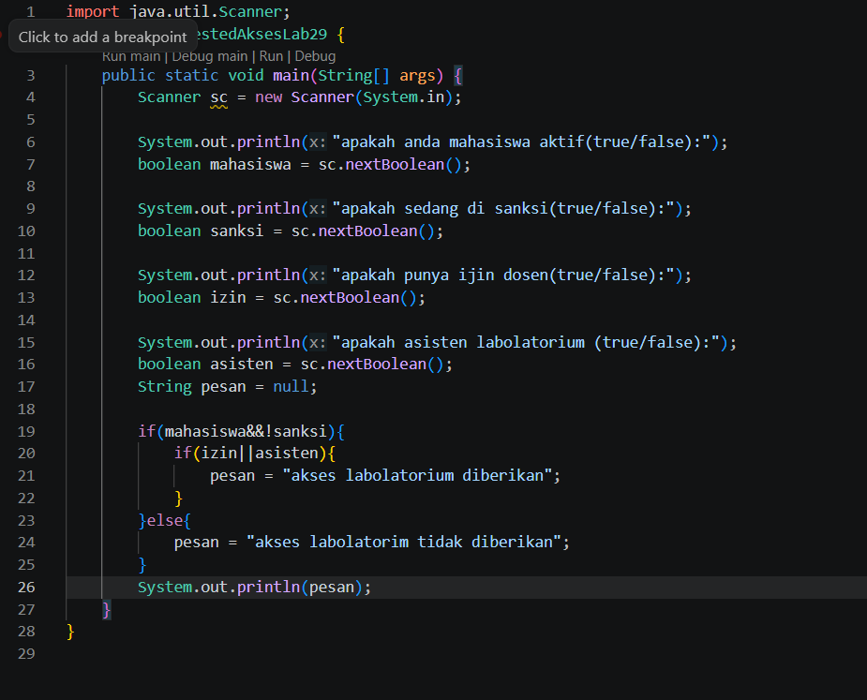

- Mengapa pemeriksaan punyaIzinDosen || asistenLab ditempatkan di dalam IF pertama?
Jawab: Karena pemeriksaan tersebut hanya diperlukan jika mahasiswa sudah memenuhi syarat pertama. Jika mahasiswa tidak aktif atau sedang terkena sanksi, maka proses langsung berhenti.
- Jelaskan fungsi operator &&, ||, dan ! pada program tersebut.
Jawab:
1.&& (AND) digunakan ketika kedua kondisi harus terpenuhi.
2.|| (OR) digunakan ketika cukup salah satu kondisi yang terpenuhi.
3.! (NOT) digunakan untuk membalik nilai suatu kondisi.
- Apakah syarat akses dapat ditulis menjadi satu kondisi: mahasiswaAktif && !sedangDisanksi && (punyaIzinDosen || asistenLab)? Jelaskan apakah keputusan akses akhirnya sama.
Jawab: Ya, bisa. Hasil akhirnya tetap sama karena semua syarat sudah digabungkan menjadi satu kondisi. Mahasiswa harus aktif, tidak sedang terkena sanksi, dan memiliki izin dosen atau merupakan asisten laboratorium.
- Apa keuntungan menggunakan Nested IF pada kasus ini dibandingkan hanya satu IF jika sistem perlu menampilkan alasan penolakan yang berbeda?
Jawab: Nested IF memudahkan program untuk memberikan alasan penolakan yang berbeda sesuai dengan syarat yang tidak terpenuhi.
- Buat satu kombinasi masukan yang menyebabkan akses ditolak pada level pertama dan satu kombinasi yang menyebabkan akses ditolak pada level kedua.
Jawab: Ditolak pada level pertama:
mahasiswaAktif = false
sedangDisanksi = false
punyaIzinDosen = true
asistenLab = true
Hasilnya: akses ditolak karena mahasiswa tidak aktif.
Ditolak pada level kedua:
mahasiswaAktif = true
sedangDisanksi = false
punyaIzinDosen = false
asistenLab = false
Hasilnya: akses ditolak karena tidak memiliki izin dosen dan bukan asisten laboratorium.

Tugas 1
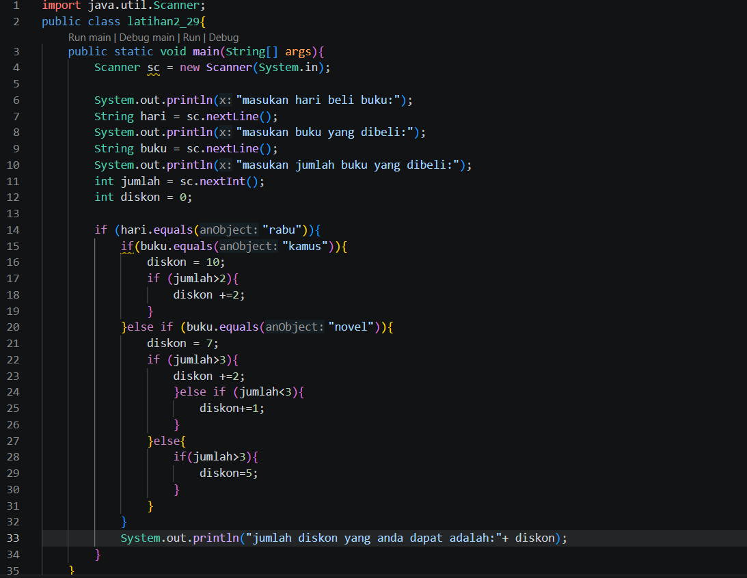
Tugas2
